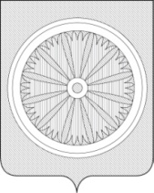

Кемеровская область – Кузбасс

СОВЕТ НАРОДНЫХ ДЕПУТАТОВ ТАЙГИНСКОГО ГОРОДСКОГО ОКРУГА

РЕШЕНИЕ

от 21.12.2023 № 80 Тайгинский городской округ

Об отчете о результатах деятельности
администрации Тайгинского городского округа за 2023 год

Заслушав отчет главы Тайгинского городского округа о результатах деятельности администрации Тайгинского городского округа за 2023 год, руководствуясь пунктом 11.1 части 11 статьи 35, пунктом 5.1. части 5 статьи 36 Федерального закона от 06.10.2003 № 131-ФЗ «Об общих принципах организации местного самоуправления в Российской Федерации», частью 4 статьи 28, пунктом 33 части 1 статьи 38 Устава муниципального образования «Тайгинский городской округ Кемеровской области – Кузбасса» Совет народных депутатов Тайгинского городского округа

РЕШИЛ:
1. Отчет о результатах деятельности администрации Тайгинского городского округа за 2023 год принять к сведению и учесть его при рассмотрении отчета об исполнении бюджета Тайгинского городского округа за 2023 год.
2. Опубликовать настоящее решение в «Сборнике правовых актов Совета народных депутатов Тайгинского городского округа», разместить на официальном сайте Совета народных депутатов Тайгинского городского округа.

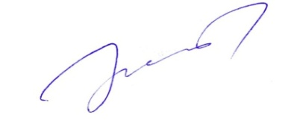
Председатель Совета В.М.Басманов

